Guía N° 2 TP
Sector, Subsector o Módulo

Nombre :………………………………
Profesor Sr. : José Ugalde Zamora.
Curso :…2°C ………...

Fecha de Entrega: mayo 2020, vía correo electrónico a profesor.ugalde@gmail.com Indicando en el asunto: apellido, nombre, curso, asignatura.

-Si la entrega es en formato papel, debe ser entregado en la escuela industrial de San Antonio
Av. Centenario 250.

Aprendizaje(s) Esperado(s):……conocer condensadores y calculo serie /paralelo

Que es un condensador eléctrico

Un condensador también conocido como capacitor, es uno de los componentes electrónicos pasivos como las resistencias. El condensador se utiliza generalmente para almacenar cargaeléctrica. La carga del condensador se almacena en forma de «campo eléctrico». Condensadores desempeñan un papel importante en muchos circuitos eléctricos y electrónicos.
Generalmente, un condensador tiene dos placas de metal paralelas que no están conectadas entre sí. Las dos placas del condensador están separadas por un aislamiento no conductor, este medio se conoce comúnmente como dieléctrico.
Hay diferentes tipos y formas de condensadores disponibles, desde grandes condensadores para estabilizar líneas. Pero otros los pequeños condensadores que se utilizan en circuitos pequeños, condensadores están haciendo el mismo trabajo que es almacenar carga eléctrica.
La forma de un condensador puede ser rectangular, cuadrada, redonda, cilíndrica o esférica. A diferencia de una resistencia, un condensador ideal no disipa energía. Para los diferentes tipos de condensadores están disponibles diferentes símbolos.

¿Por qué son importantes los condensadores?
Los condensadores tienen propiedades:
  - Pueden almacenar energía y se puede disipar esta energía al circuito cuando se requiera.
  - Pueden bloquear DC y permitir que fluya AC a través del, y esto permite acoplar una parte del circuito con el otro.
  - Los circuitos con condensadores dependen de la frecuencia, por lo que se pueden utilizar para amplificar ciertas frecuencias.
  - Cuando se aplica una corriente alterna, la corriente se adelanta al voltaje y por lo tanto en aplicaciones de potencia se incrementa la potencia de carga.
  - Permite frecuencias altas y por lo que se puede utilizar como un filtro de ya sea para filtrar las frecuencias bajas o para recoger las frecuencias altas.
A medida que la reacción y la frecuencia del condensador están inversamente relacionados, se puede utilizar para aumentar o disminuir la resistencia de un circuito en cierta frecuencia y se puede usar como filtro. Del mismo modo, los condensadores se utilizan en circuitos de corriente alterna o de corriente continua y por lo tanto juegan un papel importante en los circuitos eléctricos y electrónicos.

Construcción de un condensador
Como se ha dicho antes hay diferentes tipos de condensadores. Cada tipo tiene diferente tipo de construcción. Un condensador de placas paralelas es el condensador mas simple. Vamos a entender la construcción de este condensador.
Como se ha dicho antes hay diferentes tipos de condensadores. Cada tipo tiene diferente tipo de construcción. Un condensador de placas paralelas es el condensador mas simple. Vamos a entender la construcción de este condensador.
Se compone de dos placas de metal separadas por cierta distancia. El espacio entre estas dos placas se llena con un material dieléctrico. Los dos conductores del condensador se toman de estas dos placas.
La capacidad del condensador depende de la distancia entre las placas y el área de las placas. El valor de capacitancia puede ser cambiado mediante la variación de cualquiera de estos parámetros.Un condensador variable se puede construir haciendo que una de estas placas sea fija y la otra móvil.

Ejemplo: El trabajo puede ser entendido mediante un simple ejemplo. El siguiente circuito muestra dos interruptores A y B. Cuando el conmutador 1 está cerrado, la corriente empieza a fluir desde la batería hacia el condensador. Cuando la tensión del condensador alcanza la tensión de alimentación, se detiene la carga
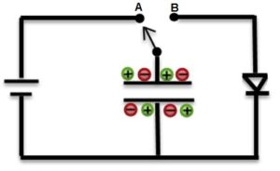
A continuación, se conecte el interruptor a la posición B. Ahora se observa que el LEDcomienza a brillar intensamente y poco a poco se desvanece cuando el condensador se descarga.
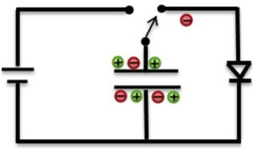

Capacidad de un condensador:
La capacidad es la propiedad del condensador que define la cantidad máxima de carga eléctrica almacenada en él, puede variar dependiendo de la forma del condensador. Se puede calcular mediante el uso de las características de los conductores y las propiedades del material dieléctrico.

Tensión nominal de un condensador
Este no es el voltaje hasta que el condensador se carga, es la tensión máxima hasta la que el condensador puede funcionar con seguridad. Esta tensión se llama como la tensión de trabajo o voltaje de funcionamiento. La siguiente imagen muestra la tensión nominal del condensador.

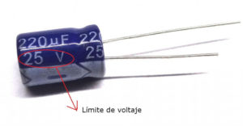
Si al condensador se aplica con tensión superior a esta tensión, puede ser dañado por la producción de un arco entre las placas debido a que el dieléctrico se rompen.
En el diseño de los circuitos con condensadores se debe tener cuidado de que el voltaje del condensador es mayor que el voltaje utilizado en el circuito. Por ejemplo, si la tensión de funcionamiento del circuito es de 12 V, entonces es necesario escoger un condensador con tensión nominal de 12 V o superior.
Este voltaje de funcionamiento de un condensador depende de los factores como material dieléctrico utilizado entre las placas del condensador, el grosor del dieléctrico y también del tipo de circuito que se utiliza.

Capacitores en serie
Capacitores o condensadores conectados uno después del otro, están conectados en serie. Estos capacitores se pueden reemplazar por un único capacitor que tendrá un valor que será el equivalente de los que están conectados en serie.
La calculadora del capacitor serial calcula la capacitancia total de la serie de un circuito.
Para obtener el valor de este único condensador equivalente se utiliza la fórmula:
Donde N es el número de Capacitores que están conectados en serie. En el gráfico hay 4 capacitores en serie. Esta operación se hace de manera similar al proceso de saLos capacitores si están en serie se suman de la siguiente manera:
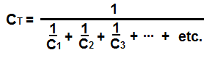
Es importante señalar que, en una conexión de capacitores en serie:
- La carga total de los capacitores, es la misma que se distribuye en cada capacitor.
- La diferencia de potencial total es la suma de cada diferencia de potencial de cada capacitador

Capacitores en paralelo
Del gráfico se puede ver si se conectan 4 capacitores / condensadores en paralelo (los terminales de cada lado de los elementos están conectadas a un mismo punto).
ara encontrar el capacitores equivalente se utiliza la fórmula: CT = C1 + C2 + C3 + C4

el capacitores equivalente de capacitores en paralelo, sólo basta con sumarlos. Esta operación se hace de manera similar al proceso de sacar el resistor equivalente de un grupo de resistores en serie
Nota: capacitor = condensador
Si los capacitores se encuentran en paralelo, se suman de la siguiente manera:
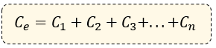
Aquí también es importante señalar que, en una conexión en paralelo:
- La carga total se obtiene sumando cada una de las cargas de los capacitores que están conectados.
- Los capacitores tendrán la misma diferencia de potencial cada uno.

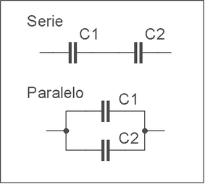

Calcular la capacitancia Total (CT) de los siguientes circuitos.
uF= Micro Faradio (unidad de medida condensadores)
Circuito Serie
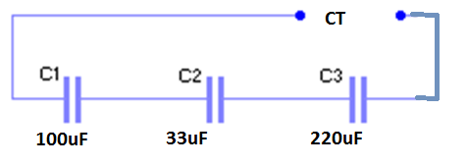
Circuito Paralelo

